第四次实验 集合查询、索引和ODBC

专业班级 | 计203 | 姓名 | 刘子言 | 学号 | 20002462 | 完成日期 | 2022.09.30
指导教师 | 王占全 | 教师评阅结果

- 实验名称
集合查询、索引和ODBC

- 实验目的
一、索引和码
1、掌握如何创建索引
2、掌握如何查看和修改索引
3、掌握如何删除索引
4、掌握如何创建主码和外码
5、掌握如何创建关系表(Diagram)
6、掌握如何编辑关系表
二、数据查询
1、熟练掌握 SQL 的集合查询
2、熟悉 SQL 查询分析器的使用
三、ODBC数据源管理
1、 掌握建立 SQL Server 数据源的方法
2、 掌握建立 Access 数据源的方法

- 实验环境和主要设备（包括主要软硬件设备）
计算机，Win10，SQL Server 2019系统，管理工具SSMS。

- 实验步骤
实验四.1 索引和码
1）向 Course 表中增加课程号 Cno 为主码的约束
启动查询分析器，编辑SQL语句。向 Course 表中增加课程号 Cno 为主码的约束，取名为s_xh_pk，具体的SQL语句如下图：
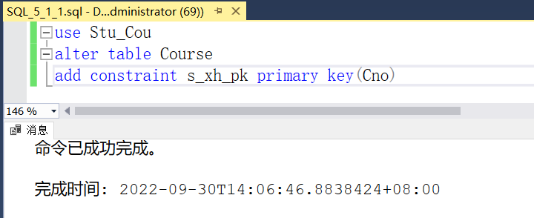

2）在 SC 表中增加一外码约束，使得 SC 表中的课程号（Cno）参照到 Course 表中的课程号Cno
启动查询分析器，编辑SQL语句。在 SC 表中增加一外码约束，取名为fk_sc_s，使得 SC 表中的课程号Cno 参照到 Course 表中的课程号Cno，具体的SQL语句如下图：
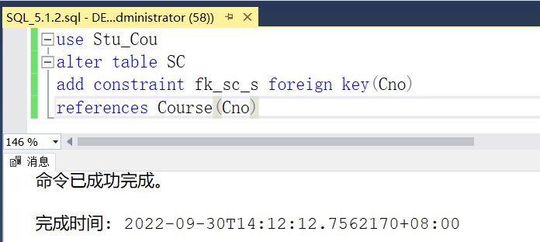
查看数据字典，确认1）和2）中已创建的两个约束，具体SQL语句和查询结果如下：
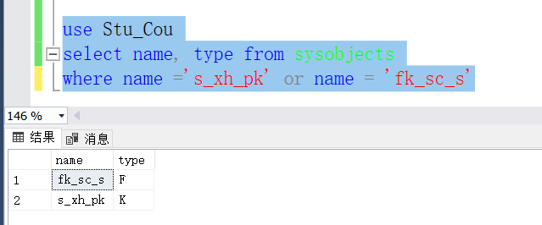

3）SC 表按学号（Sno）降序和课程号（Cno）降序建唯一非聚簇索引 sc_c
启动查询分析器，编辑SQL语句。在 SC 表中按学 Sno 降序和课程号Cno 降序建立唯一非聚簇索引 sc_c，具体的SQL语句如下图：
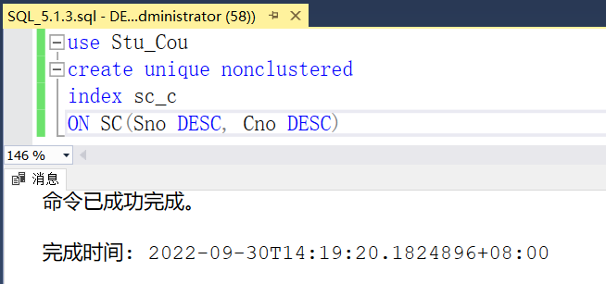
检索 SC 表的索引信息，确认索引建立成功：
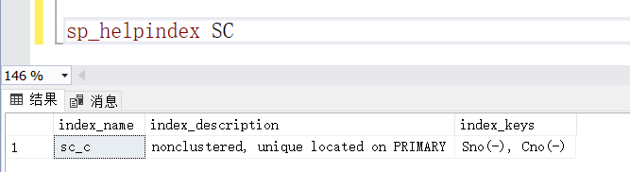

4）删除索引 sc_c
启动查询分析器，编辑SQL语句。删除3）中建立的索引 sc_c，具体的SQL语句如下图：
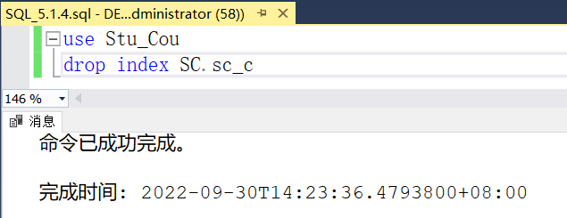
检索 SC 表的索引信息，发现 SC 表已没有索引，确认索引删除成功：
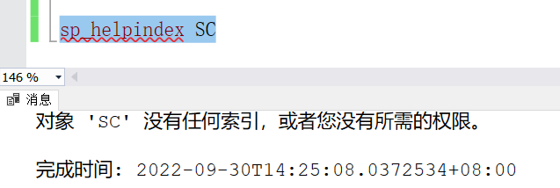

实验四.2 集合查询
1）查询学号为‘95001’或‘95002’的学生选修的课程号
启动查询分析器，编辑SQL语句。此次查询涉及到SC表，使用集合查询的方法，运用的集合操作是并UNION，具体的SQL语句如下图：
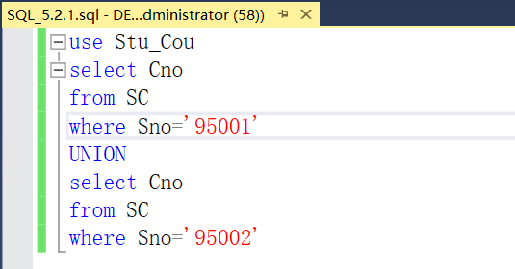
查询结果如下，包括满足条件的课程号：
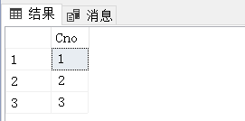

2）查询学号为‘95001’的学生选修而学号为‘95002’的学生没有选修的课程号
启动查询分析器，编辑SQL语句。此次查询涉及到SC表；若使用集合查询，运用的集合操作是差EXCEPT，但由于SQL Server数据库不支持差运算，所以选择使用存在量词EXISTS的嵌套子查询的方法来代替，具体的SQL语句如下图：
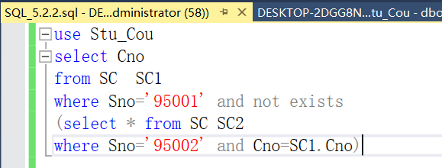
查询结果如下，结果为空，说明没有满足要求的课程：
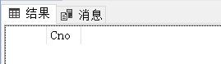
为了验证本题查询方式和查询语句的正确性，临时在SC表中补加一条“‘95001’学生选修而‘95002’的学生没有选修的课程号Cno=4”数据用于检测，如下：
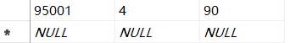
再次执行上述的查询语句，查询结果如下，包括满足条件的课程号Cno=4：
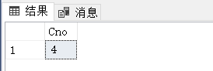

3）查询学号为‘95001’和‘95002’的学生都选修的课程号
启动查询分析器，编辑SQL语句。此次查询涉及到SC表；若使用集合查询，运用的集合操作是交INTERSECT，但由于SQL Server数据库不支持交运算，所以选择使用存在量词EXISTS的嵌套子查询的方法来代替，具体的SQL语句如下图：
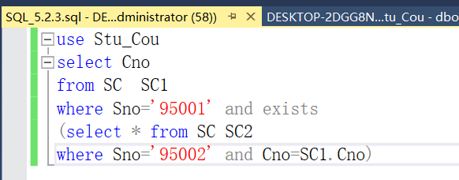
查询结果如下，包括满足条件的课程号：
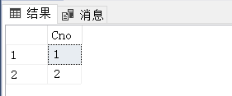

实验四.3 ODBC数据源管理
1）请创建一个 SQL Server 数据源，并测试连通性(粘贴连通成功的图即可)
首先进入“ODBC 数据源管理器”界面，选择“添加”键，选择“SQL Server”，单击“完成”按钮，然后依次完成如下操作：
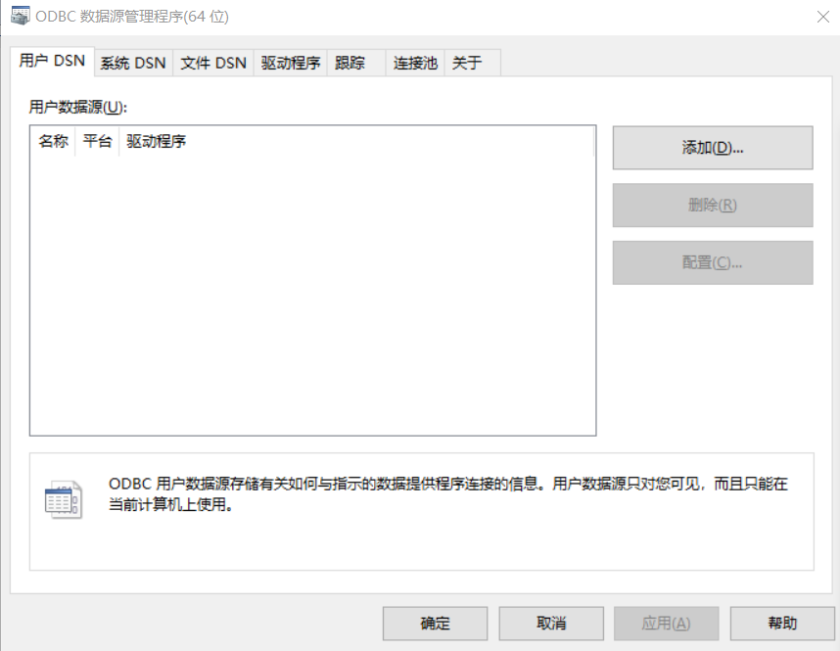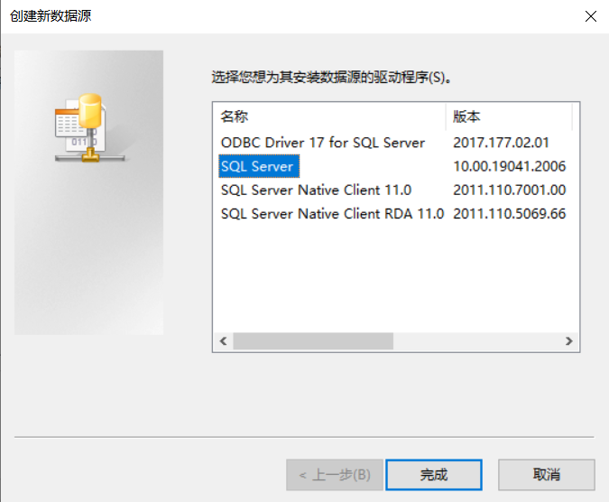
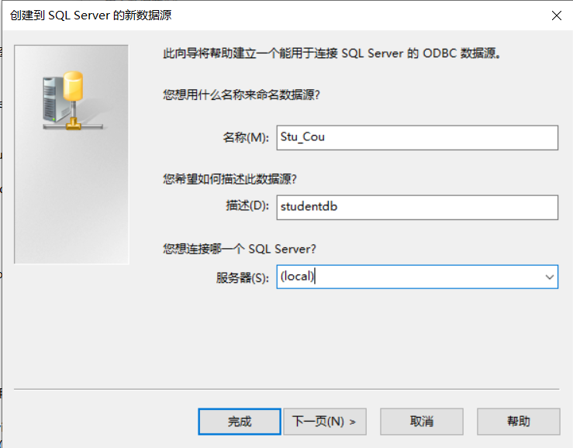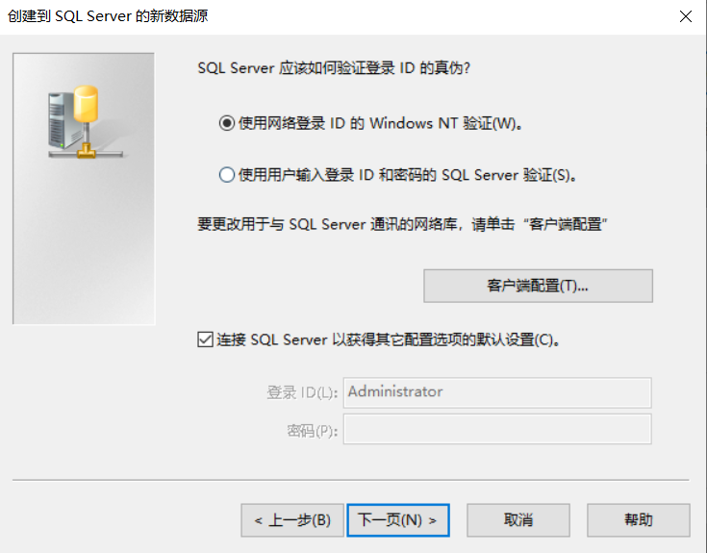

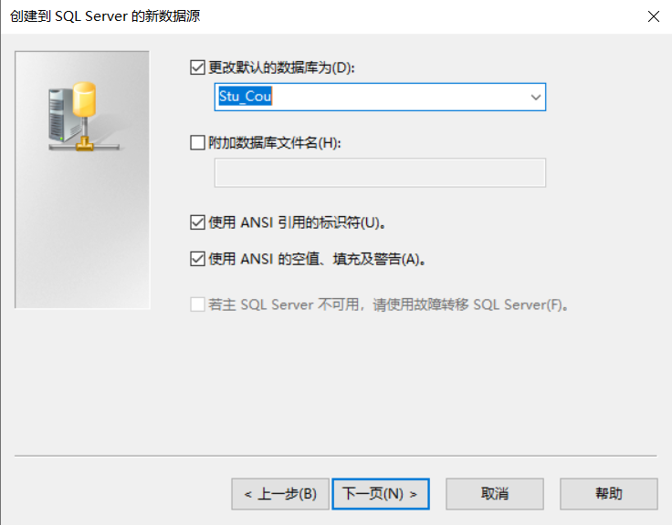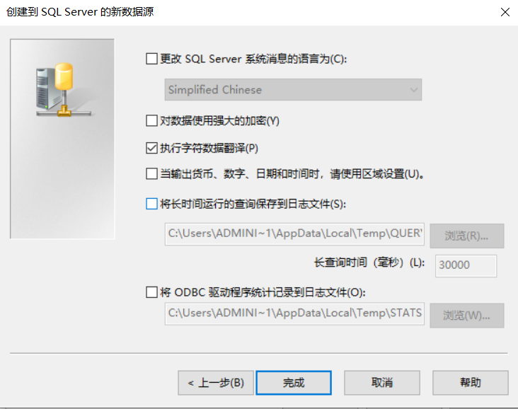

创建数据源完成以后，测试其连通性，测试结果如下，显示“测试成功”：
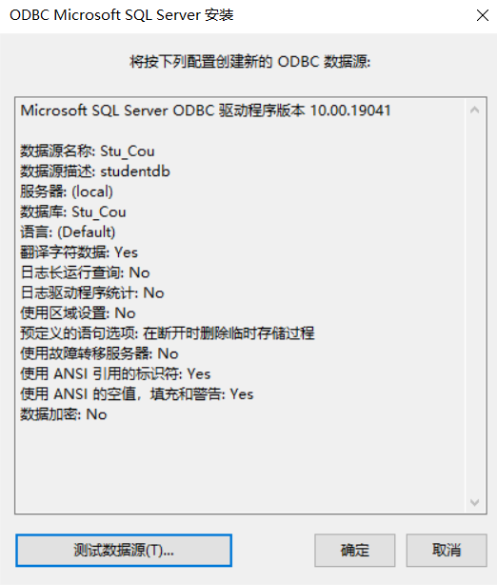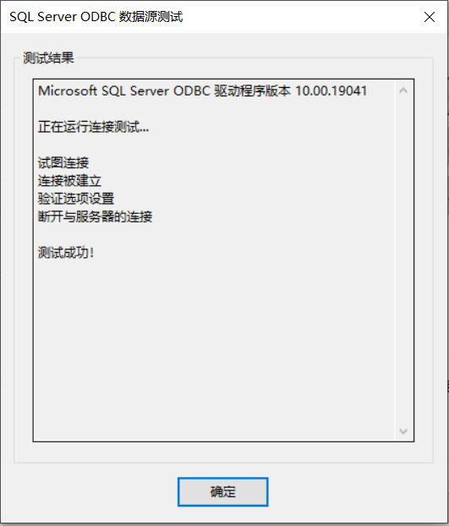

2）请创建一个 Access 数据源(粘贴连通成功的图即可)
首先下载Access数据库；
然后进入“ODBC数据源管理器”界面，选择“添加”键，选择“Microsoft Access Driver”；
输入数据源名“student1”，并选择相应路径下的数据库“D:\ student1.accdb”, 最后按照提示逐步完成：
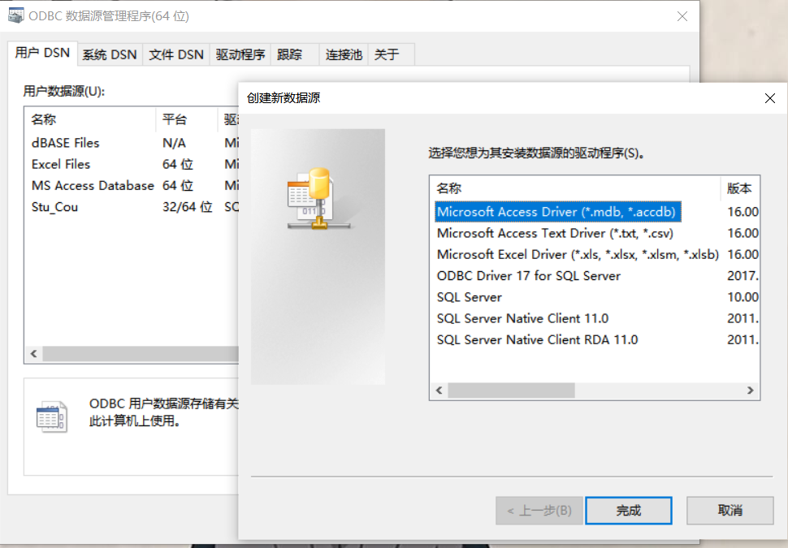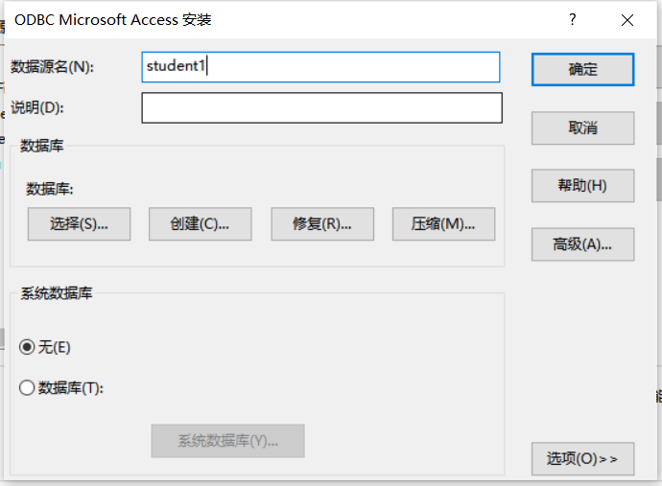
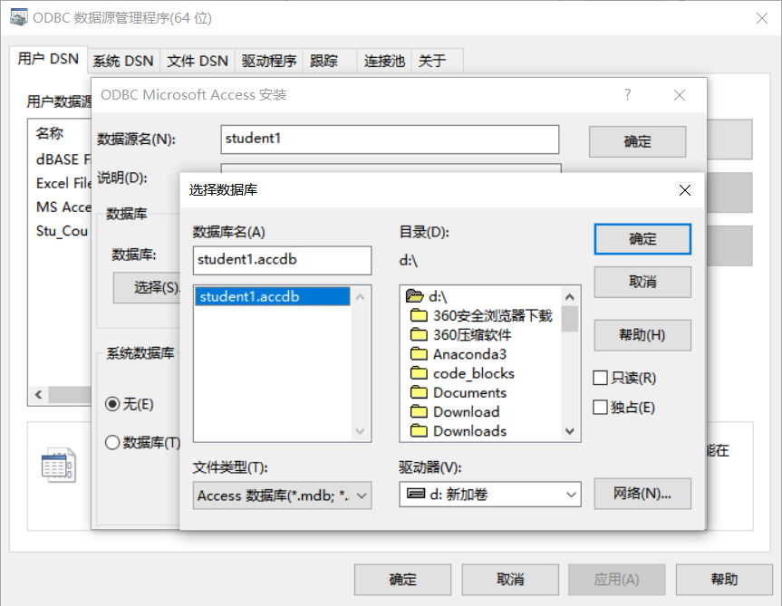
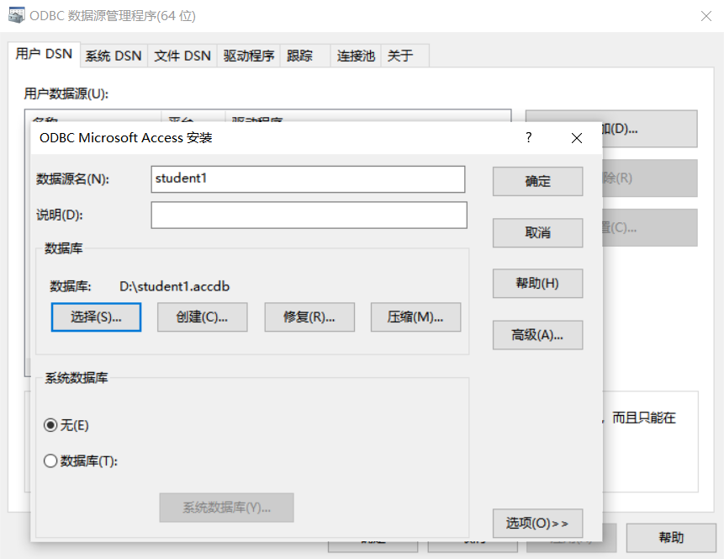
最终数据源中增加了“student1”这一项：
